Школьный образовательный туристский маршрут
«Профориентационные туры. ООО "КМЗ" (р.п. Каргаполье)»

Описание маршрута
Название школьного образовательного туристского маршрута | Образовательный туристский маршрут «Профориентационные туры. ООО «КМЗ (р.п.Каргаполье)».  Маршрут направлен на интерес к истории родного края, промышленности региона.
Целевая аудитория | Обучающиеся старших классов мужского пола
Ключевые направления | #История; #Роднойкрай; #Профориентация
Возможная интеграция в образовательные программы | Программы воспитания/воспитательной работы. Образовательные программы основного общего образования (предметные области по ФГОС), география физика, основы безопасности жизнедеятельности) в рамках внеурочной деятельности, Дополнительные общеобразовательные программы (туристско-краеведческая, техническая, естественно-научная направленности), Программы предпрофессиональной подготовки, Программы воспитательной работы
Доступность для детей с ОВЗ | Не доступен для детей с ОВЗ различных нозологий.
Сезонность | Круглогодичный (по предварительной записи)
Продолжительность маршрута | 2-3 часа
Населенные пункты маршрута и (или) ключевые объекты (точки) маршрута | - ООО "КМЗ" (рп. Каргаполье),
Цели маршрута | знакомство школьников с предприятиями Зауралья с целью профориентации
Образовательные задачи маршрута | - подготовить учащихся к осознанному выбору профессии;  - мотивировать школьников к саморазвитию, к выявлению собственных  качеств, необходимых для овладения той или иной профессией;  - сформировать позитивное отношение к ценностям рабочих профессий.
Программа маршрута | – экскурсия завод ООО "КМЗ" (р.п. Каргаполье).  Отрасль: Производство машин и оборудования общего назначения  Основной вид деятельности: Производство арматуры трубопроводной  ООО "КМЗ" (р.п. Каргполье) - Завод выпускает запорную арматуру для нефте и газодобывающих предприятий.  Передвижение на автобусе.  Место отбытия: МКОУ “КСОШ им. Героя Советского Союза Н.Ф. Махова”  Место прибытия: ООО "КМЗ"  Экскурсия по территории и всем цехам завода с экскурсоводом, обзор станков на производстве, обзор процесса производства деталей.
Карта маршрута | 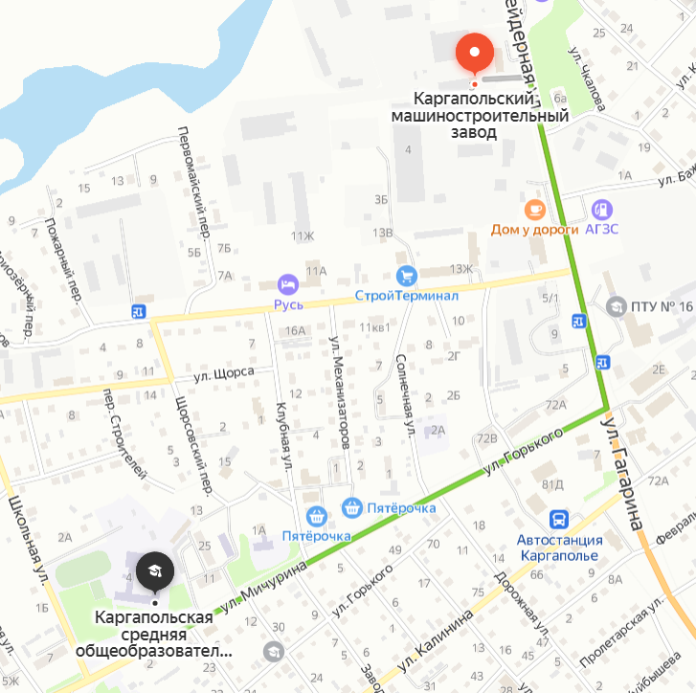
УМК | Ссылки на предприятия:  - ООО "КМЗ" (р.п. Каргаполье), https://vk.com/oookm3
Дополнительные условия | Необходима договоренность с руководством предприятия.

